QUI ĐỊNH THỂ THỨC TRÌNH BÀY
1. Yêu cầu chung
- Tất cả nội dung đều sử dụng font Times New Roman.
- Lề trang: Trái 3.5 cm, phải 2.5 cm, trên 2.5 cm, dưới 2.5 cm.
- Tất cả nội dung in trên một mặt giấy A4, Trang bìa chính in trên giấy bìa, Trang bìa phụ in giấy trắng thường.
2. Định dạng đề mục số phân cấp, đề mục hình ảnh, bảng biểu
- Cấp chương: cỡ chữ 18, in hoa, canh giữa, tô đậm.
- Đề mục số cấp 1.1: cỡ chữ 14, in hoa, tô đậm.
- Đề mục số cấp 1.1.1. và cấp 1.1.1.1 (nếu có): Cỡ chữ 13, in thường, tô đậm.
- Đề mục hình: Đánh chỉ mục theo chương và đặt phía dưới hình, canh giữa. Trong chương 1 bắt đầu bằng: Hình 1.1, Hình 1.2,..Chương 2 bắt đầu bằng Hình 2.1, Hình 2.2,...
Ví dụ:
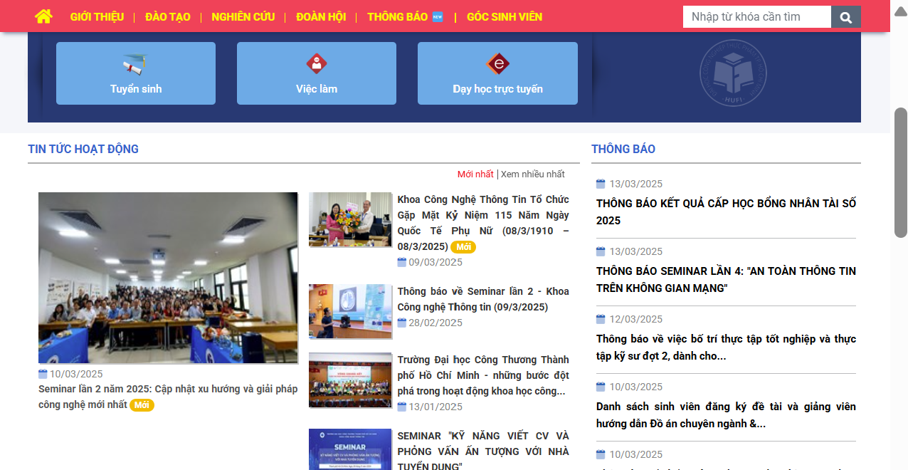
Hình 1.1: Giao diện trang chủ
- Đề mục bảng: Tương tự như đề mục hình nhưng đặt phía trên bảng, canh giữa. Nội dung trong bảng có cỡ chữ 12, Line spacing Multiple at 1.3, Before 0pt, After 0pt. Lặp lại tiêu đề bảng nếu một phần bảng sang trang mới.
Bảng 1.1: Dữ liệu thực nghiệm
STT | Loại dữ liệu | Ghi chú
1
2
3
3. Định dạng nội dung, bullet
- Nội dung: Viết dạng đoạn văn, thục vào đầu dòng mỗi đoạn. Cỡ chữ 13, Line spacing Multiple at 1.3, Before 6pt, After 6pt, canh đều 2 bên. Mô tả, diễn giải vấn đề rõ ràng, mạch lạc theo văn phong khoa học.
- Bullet cấp 1 sử dụng dấu gạch “−”; Line spacing Multiple at 1.3, Before 6pt, After 6pt, canh đều 2 bên; Position 0.3 cm, Text indent 0.8 cm.
  - Bullet cấp 2 sử dụng dấu “+”; Position 0.8 cm, Text indent 1.3 cm. Định dạng paragraph giống như Bullet cấp 1.
4. Số trang, mục lục
- Số trang đánh phía dưới mỗi trang, canh giữa. Không đánh số trang bìa chính, bìa phụ. Từ trang Lời cảm ơn cho đến Danh mục bảng biểu đánh số trang dạng la mã i, ii, iii,...Từ trang Mở đầu trở đi đánh số 1,2,3,...
- Mục lục: Tạo mục lục tự động gồm các đề mục như ví dụ trình bày ở trang phần mục lục.

